Лабораторная работа №12
«Разработка тестовых модулей проекта для тестирования отдельных модулей»
Цель работы: приобрести навыки разработки структуры проекта
Задания: 2.Выполнить анализ сайта на «битые ссылки» со следующими параметрами
  - Из анализа исключить хотя бы один раздел сайта.
  - Не проверять внешние ссылки.

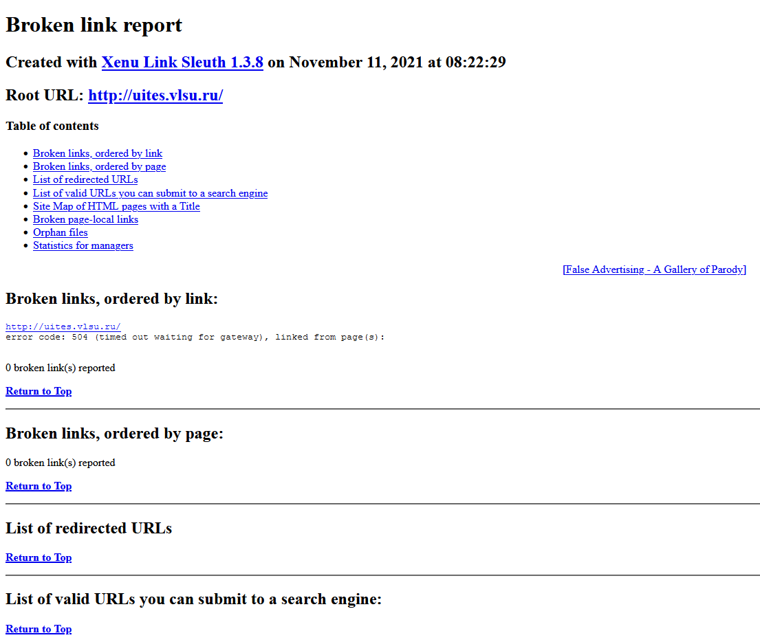

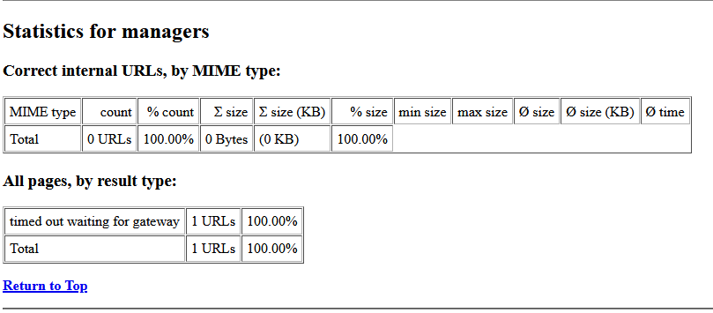
3.Выполнить анализ сайта по всем разделам, исключая проверку внешних ссылок. Построить отчет по проведенному анализу с использованием инструментария программы Xenu's Link Sleuth, включающий:
- Информацию о битых ссылках сайта
- Информацию о корректных ссылках
- Карту сайта
- Статистику сайта

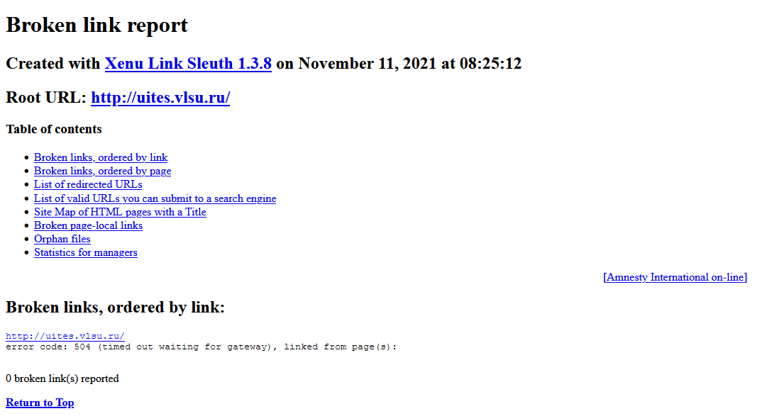

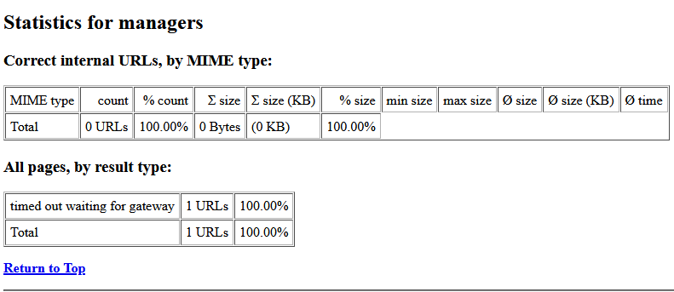

Задание 4.
А.Каково общее число проверенных ссылок?
1) 1
B.Сколько «битых ссылок» обнаружила программа? На каких страницах имеются такие ссылки.
2) 1
  - Какова максимальная глубина вложенности ссылок анализируемого сайта?

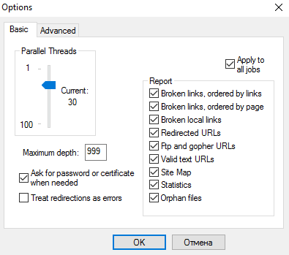

  - Как избавиться от обнаруженных «битых ссылок»?

